ACESSIBILIDADE ESCOLAR DE CADEIRANTES NAS ESCOLAS DA CIDADE DE SANTO ÂNGELO

Fernanda Pinto Lenz¹, Karen Regina Michelon², Gilvete Wolff Lírio³, Lilian Fátima Ancerowicz⁴ e Daiane Carina Moraes⁵
¹Universidade Regional Integrada do Alto Uruguai e das Missões- URI Campus de Santo Ângelo/ fee_lenz@hotmail.com
²Universidade Regional Integrada do Alto Uruguai e das Missões- URI Campus de Santo Ângelo/ karen123@gmail.com
³Universidade Regional Integrada do Alto Uruguai e das Missões- URI Campus de Santo Ângelo/ gil.lirio@gmail.com
⁴Universidade Regional Integrada do Alto Uruguai e das Missões- URI Campus de Santo Ângelo/ lilian.ancerowicz@hotmail.com
⁵Universidade Regional Integrada do Alto Uruguai e das Missões- URI Campus de Santo Ângelo/ daianecarinamoraes@hotmail.com

RESUMO: O presente trabalho tem por objetivo descrever dados sobre a acessibilidade de cadeirantes nas escolas da cidade de Santo Ângelo, as informações foram obtidas a partir da aplicação de questionário e análise dos gráficos. Trata-se de uma pesquisa amostral, que busca informações sobre as dificuldades que as escolas possuem para atender alunos cadeirantes. Dados da pesquisa mostram que 43% das escolas entrevistadas não possuem monitor para auxiliar o aluno cadeirante, que 69% dos profissionais de Educação Física não adaptam uma aula para suprir as necessidades e que apenas 15% tem estrutura para rampas de acesso. Perante esses dados apresentados se nota que existe uma porcentagem irregular referente às diferentes necessidades que os alunos cadeirantes possuem.
Palavras-Chave: Deficientes físicos. Acessibilidade escolar. Educação.
INTRODUÇÃO
A educação para pessoas portadoras de deficiência física vem causando muitos questionamentos no ambiente escolar, pois se procura meios que proporcionem soluções reais para os problemas que esses alunos possam encontrar ao frequentar uma instituição de ensino.
Diante disso a Lei n. 7.853, de 24 de outubro de 1989, no seu artigo primeiro, anuncia normas gerais que asseguram o pleno exercício dos direitos individuais e sociais das pessoas portadoras de deficiências, e sua efetiva integração social, nos termos desta Lei.
Devido às necessidades que os alunos deficientes físicos trazem consigo é necessária uma educação e acessibilidade diferenciada perante aos demais alunos. Pois deve haver uma análise individual desse indivíduo para que se proponha uma solução de permanência de acesso e educação qualificada para o mesmo.
Segundo Barcelos:
“[...] reflete um consenso mundial sobre a necessidade de mudanças fundamentais que transformem em realidade uma educação capaz de reconhecer as diferenças, promover a aprendizagem e a atender as necessidades de cada criança individualmente.” Barcelos (2008, p.15).
Perante todas as informações citadas referentes às condições necessárias para a escola receber esse aluno cadeirante; o presente trabalho busca informações nas escolas municipais e estaduais do município de Santo Ângelo para entender qual é a realidade da acessibilidade dos cadeirantes no meio escolar.
As informações buscadas no presente trabalho são incorporadas através das ferramentas estatísticas para avaliar a acessibilidade e inclusão dos alunos cadeirantes. Logo a relevância dessa discussão está na necessidade de conhecermos as fragilidades referentes à acessibilidade, nos ambientes escolares, pois essa é uma das condições necessárias para a construção de uma educação inclusiva nas nossas escolas do município.
METODOLOGIA
O presente trabalho buscou mostrar as dificuldades encontradas pelas escolas municipais e estaduais do município de Santo Ângelo, diante da estrutura existente de acessibilidade. Para obter as informações desejadas e poder analisar a situação, foi elaborado um questionário, sendo orientado pela Prof. Gilvete Lírio, e foi aplicado o mesmo nas escolas, desta forma sendo uma pesquisa quantitativa.
Logo a primeira etapa foi o levantamento bibliográfico da legislação sobre a inclusão juntamente com as informações da acessibilidade da Norma NBR 9050 da ABNT para poder elaborar o questionário. Após foi realizada uma análise de quais escolas seriam aplicados os questionários, e através dessas informações conclui-se que tipo de amostragem é a mais correta. Pois se trata de uma parte representativa das escolas da cidade de Santo Ângelo.
Na segunda etapa são aplicados os questionários de forma direta em 26 escolas do município de Santo Ângelo, onde quem respondia era o responsável da escola (diretor ou vice-diretor). O questionário consiste na coleta dos dados no que se refere à inclusão, estrutura física, recursos financeiros disponíveis, adaptações dos alunos cadeirantes e capacitação dos professores. Os objetivos desta coleta foram as informações obtidas pelos questionários, destacando a existência ou não de barreiras ou adaptações e, a adequação do ambiente institucional para receber o aluno cadeirante.
A terceira e última etapa dessa temática, foi à análise dos dados coletados a partir do questionário e a construção dos gráficos para demonstração.
NORMATIVAS PERANTE A ACESSIBILIDADE ESCOLAR

Conforme a Constituição Federal de 1988 todos os cidadãos têm direito a educação e compete à escola compor meios de inclusão para deficientes físicos. Além da inclusão de forma social há também a responsabilidade de garantir a acessibilidade para os mesmos, e essa garantia se dá através do Estado. Diante disso o Art. 208 comunica que o dever do Estado com a educação será efetivado mediante a garantia de: III - atendimento educacional especializado aos portadores de deficiência, preferencialmente na rede regular de ensino.

No que se refere especificamente à acessibilidade na escola, o Decreto 5296/2004 normatiza o Art. 24 que:

“Os estabelecimentos de ensino de qualquer nível, etapa ou modalidade, públicos ou privados, proporcionarão condições de acesso e utilização de todos os seus ambientes ou compartimentos para pessoas portadoras de deficiência ou com mobilidade reduzida, inclusive salas de aula, bibliotecas, auditórios, ginásios e instalações desportivas, laboratórios, áreas de lazer e sanitários.” (Lei n 10.098, de 19 de dezembro de 2000).
Segundo Inácio (2013), no momento em que se afirma a inclusão dos deficientes físicos, as instituições de ensino precisam saber que ele traz consigo vertentes como a acessibilidade, a qualidade do ensino a ser oferecido e as condições de socialização.
Conforme o autor os primeiros passos para que o processo de inclusão seja positivo é preciso levar em conta que o ambiente deve atender todas as necessidades básicas deste aluno, ou seja, eliminar barreiras para que assim ele possa frequentar a escola e então iniciar uma aprendizagem qualificada.
Diante a ideia do autor juntamente com as leis que impõem a acessibilidade dos deficientes físicos, cabe uma busca pela NBR (Normas Brasileiras) 9050. NBR é uma normativa criada no ano de 2004 e que faz parte da Associação Brasileira de Normas Técnicas (ABNT) da qual foi elaborada no Comitê Brasileiro de Acessibilidade que tem o objetivo de estabelecer meios técnicos para as adaptações de toda a questão de acessibilidade.
Perante a sala de aula a NBR 9050/2004 afirma que os mobiliários internos devem garantir a área de aproximação e manobra da cadeira de roda. E as lousas devem ser acessíveis e instaladas a uma altura inferior máxima de 0,90 m do piso.
Segundo a ABNT NBR 9050 a circulação diante dos pisos deve ter superfície regular, firme, estável e antiderrapante, que não provoque trepidação em cadeiras de rodas. Indicam-se rampas em situações de grande inclinação. E em casos de degraus procura-se desvio de rota a fim de evitar possíveis complicações para o aluno cadeirante.
Para que as entradas e saídas de pessoas transcorram normalmente os ambientes devem estar livres de obstáculos. De modo referente ao piso e dimensões mínimas de largura na circulação. Para a passagem de somente uma cadeira de rodas a norma estabelece 0,80m de largura mínima e 1,80m para duas cadeiras de rodas.
Já os corredores devem ser dimensionados de acordo com o fluxo de pessoas, assegurando a passagem livre de barreiras ou obstáculos. Sendo largura mínima de 0,90m para pouco fluxo e até 10m para grande fluxo.
A ABNT NBR 9050/2004 estabelece que as rampas devam ter inclinação de acordo com os desníveis do piso e possuir barras de balizamento.
Nas bibliotecas, os locais de pesquisa, salas para estudo e leitura, balcões de atendimento e áreas de convivência devem ser acessíveis. A distância entre estantes de livros deve ser de no mínimo 0,90 m de largura. Nos corredores entre as estantes, a cada 15 m, deve haver um espaço que permita a manobra da cadeira de rodas que recomenda a rotação de 180°.
De acordo com as normas da NBR 9050 os sanitários devem localizar-se em rotas acessíveis à circulação. Recomenda-se que todas as barras de apoio utilizadas em sanitários escolares devem suportar a resistência a um esforço mínimo de 1,5 KN. A localização das barras de apoio deve atender às seguintes condições: junto à bacia sanitária, na lateral e no fundo, devem ser colocadas barras horizontais para apoio, com comprimento mínimo de 0,80 m, a 0,75 m de altura do piso acabado. O acionamento da descarga deve estar a uma altura de 1,00 m, do seu eixo ao piso acabado, e ser preferencialmente com mecanismos automáticos. Os boxes escolares para bacia sanitária devem garantir as áreas para transferência, garantido a manobra para rotação de 180º. Deve ser instalado um lavatório dentro do boxe, em local que não interfira na área de rotação. Quando a porta instalada for do tipo de eixo vertical, ela deve abrir para o lado externo do boxe.
Além de normas que auxiliam o aluno cadeirante perante a acessibilidade, existem também leis de apoio à educação dentro de sala de aula. Conforme a Lei nº 9.394, de 20 de dezembro de 1996 do artigo 58, anuncia no primeiro parágrafo que é obrigatório quando necessário os serviços de apoio especializado, na escola regular, para atender às necessidades dos alunos que encontram deficiências físicas.
Perante as normativas, se retirou as informações para a construção do questionário a ser aplicado nas escolas, a fim de compreender se as mesmas estão adequadas com as leis.
RESULTADOS
Das 26 escolas analisadas, 54% eram do municipal e os outros 46% eram estaduais, onde sete dessas escolas se encontravam no centro da cidade de Santo Ângelo e o restante em bairros. As escolas possuem diferentes níveis de educação, do qual o gráfico abaixo pode descrever:
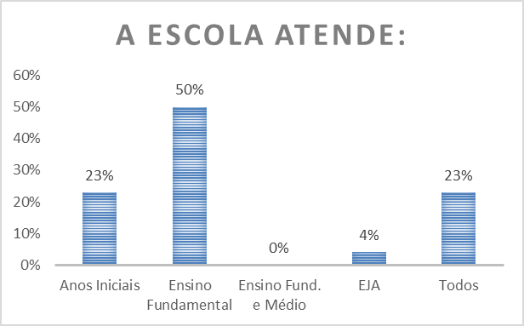
Figura 1: Ensino que a escola atende

Para a figura 1, pode observar que a metade das escolas analisadas possui apenas o Ensino Fundamental e 23% Anos Iniciais e outros 23% possui tanto Anos Iniciais como Ensino Fundamental/Médio e EJA.
Outra pergunta realizada no questionário foi: “Quantos anos a escola possui?”, a proposta dessa pergunta é para observar se a construção da escola é antiga, para que nas perguntas futuras apresente a questão sobre a estrutura para a acessibilidade de cadeirantes. O quadro a seguir mostra os dados:

Idade das Escolas entrevistadas do Município de Santo Ângelo/2016
I | Idade | f | Fa | xi | fp% | Fp%
1 | 14|-|25 | 4 | 4 | 19,5 | 15% | 15%
2 | 26|-|37 | 2 | 6 | 31,5 | 8% | 23%
3 | 38|-|49 | 3 | 9 | 43,5 | 12% | 35%
4 | 50|-|61 | 12 | 21 | 55,5 | 46% | 81%
5 | 62|-|73 | 4 | 25 | 67,5 | 15% | 96%
6 | 74|-|85 | 1 | 26 | 79,5 | 4% | 100%
TOTAL |  | 26 |  |  | 100%
Fonte: Acadêmicas do Curso de Matemática/URI/2016

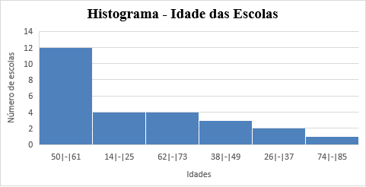
Figura 2: Idade das escolas.

A partir das observações de dados referente a Idade das escolas públicas de Santo Ângelo, pode se concluir que 46% das escolas entrevistadas estão na faixa entre 50 a 61 anos. Logo a menor quantidade está entre 74 e 85 anos, sendo representada apenas por uma escola.
Perguntou-se também sobre qual é a quantidade de alunos que existem nas escolas.

Número de Alunos das Escolas entrevistadas do Município de Santo Ângelo/2016
I | Alunos | f | fa | xi | fp% | Fp%
1 | 80|-|316 | 17 | 17 | 198 | 65% | 65%
2 | 317|-|553 | 4 | 21 | 435 | 15% | 80%
3 | 554|-|790 | 2 | 23 | 672 | 8% | 88%
4 | 791|-|1027 | 1 | 24 | 909 | 4% | 92%
5 | 1028|-|1264 | 1 | 25 | 1146 | 4% | 96%
6 | 1265|-|1501 | 1 | 26 | 1383 | 4% | 100%
TOTAL |  | 26 |  |  | 100%
Fonte: Acadêmicas do Curso de Matemática/URI/2016

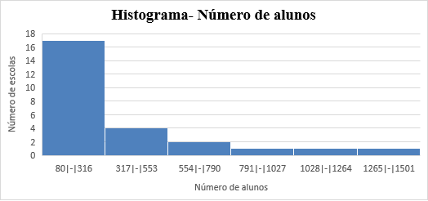
Figura 3: Número de alunos que a escola possui.

Segundo as informações analisadas pela tabela a cima relacionada ao número de alunos, conclui-se que a maior porcentagem está representando a quantidade de alunos nas escolas entre o número de 80 a 316, o que também se refere a menor quantidade de alunos, logo a maior quantidade de alunos está demostrada pela menor porcentagem, sendo essa 4% o que indica uma escola.
Após os dados referente as escolas, as próximas perguntas se voltaram aos alunos cadeirantes. E o primeiro passo trata-se em saber se existe ou já existiu alunos cadeirantes na escola. Diante disso 69% das escolas entrevistas não possuem alunos cadeirantes, ou seja, apenas 31% trabalham com esse tipo de inclusão. Quanto ao número de alunos cadeirantes, das oito escolas que responderam que tem aluno incluso, a quantidade é menor que 5 alunos. Como mostra o quadro abaixo:
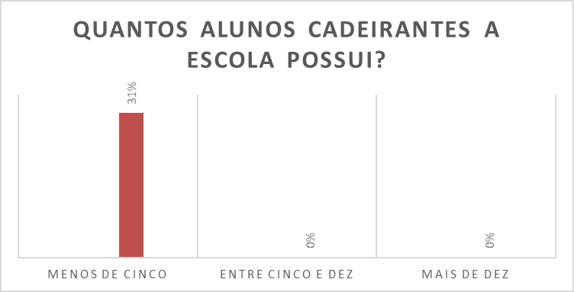
Figura 4: Quantidade de alunos cadeirantes existentes nas escolas.

Diante disso se fez perguntas para analisar como é/era o dia-a-dia dos alunos cadeirantes na escola, desde sua locomoção para chegar no local de estudo, até sua convivência com as demais pessoas do meio escolar. A locomoção dos alunos cadeirantes até a escola se deu a maioria com 50% de locomoção do município, 23% locomoção dos pais, 19% não respondeu e os o restante dos 8% com locomoção particular.

Perante a Lei n. 7.853, de 24 de outubro de 1989 que garante a presença de um monitor para o auxílio do aluno cadeirante, a pergunta se faz para obter a informação se a escola possui um monitor como se consta a lei. O quadro a seguir mostra os resultados:

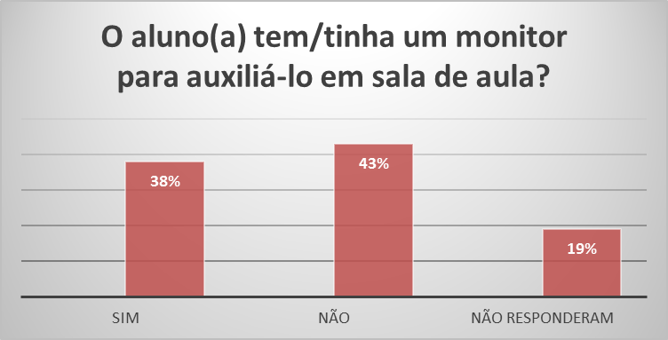
Figura 6: Existência de um monitor em sala de aula.

Conforme pode se observar os índices da ausência do monitor em sala de aula se mostra em alta. Apenas 38% das escolas entrevistadas possuem um monitor. Diante da falta de um monitor, pergunta-se quem auxiliava o aluno no horário do intervalo, conforme os dados analisados 35% era o monitor, 27% os colegas, 19% outros e o restante da porcentagem não respondeu.
Perante a alta porcentagem dos colegas que auxiliam no intervalo, se questiona sobre a infraestrutura necessária para atender o mesmo, por exemplo, as rampas. Então perguntou se os ambientes da escola estão adaptados: e 88% das escolas entrevistadas, responderam parcialmente, onde apenas 8% responderam que sim e os outro 4% disseram que não.
Após isso, avaliaram quais são os ambientes adaptados: conforme mostra a figura abaixo:
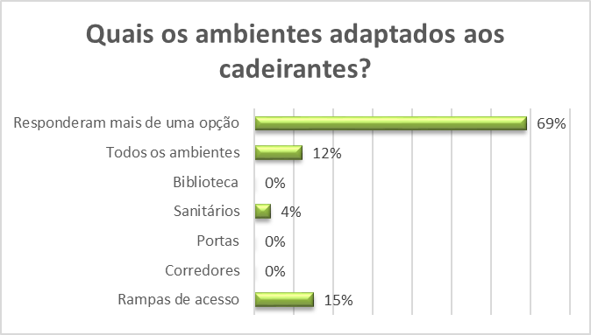
Figura 7: Ambientes adaptados aos cadeirantes no ambiente escolar.

Perguntou se também sobre a ajuda de custo sobre as reformas e adaptações necessárias: “recebem algum auxílio governamental para custear as adaptações na escola?”, e as respostas foram de 50% parcialmente, 31% das escolas não recebem e 19% sim. A maioria dos relatos mencionados na hora da aplicação do questionário foi que o custo para as reformas é baixo, e que deve escolher o tipo de adaptação que no momento é mais importante.
A partir de todas as perguntas já citadas acima, partimos para a capacitação dos profissionais da educação, e para iniciar, questionamos se o responsável da escola conhecia as Normas Brasileiras 9050 da ABNT, que se trata em estabelecer critérios e parâmetros técnicos a serem observados quanto a construção e adaptação de edificações, mobiliário e espaços ás condições de acessibilidade. Logo, 81% tem conhecimento e assinalou a alternativa correta e 19% não possuía informação e conhecimento sobre o que se tratava essas Normas 9050.
Prosseguindo sobre os profissionais, a próxima pergunta se fez: “existe um treinamento e capacitação dos professores em relação aos alunos inclusos?”. A maioria respondeu que não, totalizando 46%, 34% parcialmente e apenas 19% responderam que sim. Esse treinamento diz respeito a cursos, seminários e palestras.
Diante das perguntas relacionadas aos profissionais, se interrogou principalmente sobre o professor de Educação Física, pois como se trata de aluno cadeirante, acredita-se que as aulas devem ser alteradas para que o mesmo possa participar.
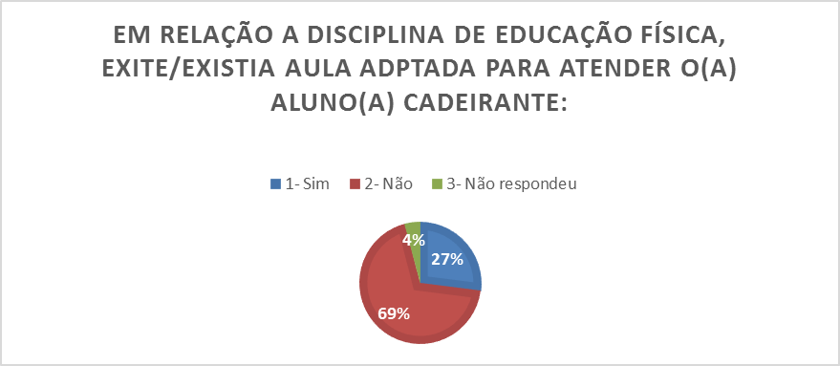
Figura 8: Porcentagem de aulas existentes de Educação Física adaptadas aos cadeirantes.

Para a análise do gráfico (Figura 8), o índice de profissionais que não adaptam a aula é bem significativo, o que torna a vivencia dessa aula bem preocupante, pois se questiona, o que o aluno faz no período da aula de Educação Física já que a aula não é adaptada.
Conforme a porcentagem que respondeu sim em relação à Educação Física, se perguntou quais foram às atividades adaptadas. Os resultados foram: 72% não quis responder, 4% assinalou futebol, voleibol, handball e basquete, e o restante dos 5% marcaram outros.
Por último se perguntou qual ou quais as dificuldades que a escola encontrou para atender o aluno cadeirante, assim mostra o gráfico a seguir:

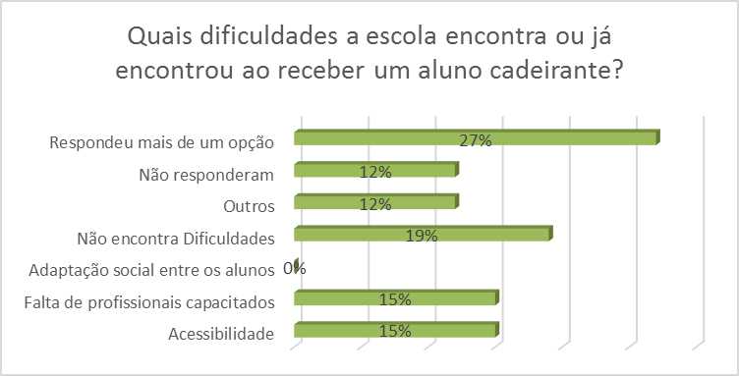
Figura 9: Dificuldades que a escola encontra para atender alunos cadeirantes.

CONSIDERAÇÕES FINAIS
Por todos esses aspectos introduzidos no decorrer do texto, não há dúvidas de que todo o indivíduo tem direito a uma educação de qualidade. Mas o que mais preocupa na educação inclusiva é a falta de acessibilidade nas escolas de ensino regular, que deveriam estar respeitando as limitações de cada indivíduo.
Diante disso, concluímos que apesar das normativas indicarem uma ação correta para a acessibilidade dos alunos, a realidade apresenta controvérsias, pois, grande parte das escolas não possui infraestrutura adequada para poder receber e manter um aluno cadeirante.
Além da infraestrutura, a falta de monitores é bem significativa, sendo esse um item de suma importância nas escolas, pois a Lei n. 7.853, de 24 de outubro de 1989, garante ao aluno o auxílio, tanto nas aulas como no horário do intervalo.
Outro fato preocupante está relacionado à falta de recursos financeiros para as adaptações da infraestrutura excluídas nas escolas.
Desse modo as escolas precisam de modificações, de uma estrutura melhor, de monitores e um maior comprometimento com esses alunos. Portanto para que a mudança realmente aconteça precisa-se de uma colaboração de todos, poder público, escola, direção, educadores e comunidade, a fim de propor uma melhor qualidade na educação inclusiva garantindo a acessibilidade para educandos com necessidades educacionais especiais.
REFERENCIAS BIBLIOGRÁFICAS
ASSOCIAÇÃO BRASILEIRA DE NORMAS TÉCNICAS. NBR 9050: Acessibilidade a edificações, mobiliário, espaços e equipamentos urbanos. Rio de Janeiro, 2004.
BARCELOS, Natália de Freitas. Inclusão, um olhar sobre as diferenças: os desafios da inclusão dos alunos com deficiência auditiva no ensino regular. TCC (Letras) Faculdade de Pará de Minas, Pará de Minas, 2008.
BRASIL. Lei nº 10.098, de 19 de dezembro de 2000. Estabelece normas gerais e critérios básicos para a promoção da acessibilidade das pessoas portadoras de deficiência ou com mobilidade reduzida.
BRASIL. Lei nº 7.853, de 24 de outubro de 1989. Dispõe sobre o apoio ás pessoas portadora de deficiência. Disponível em: <http://www.planalto.gov.br/ccivil_03/leis/L7853.htm>. Acesso em: 19 de julho de 2017.
BRASIL. Artigo 58 da Lei nº 9.394 de 20 de Dezembro de 1996. Integra a educação regular de ensino para portadores de deficiência. Disponível em: <https://www.jusbrasil.com.br/busca?q=Art.+58+da+Lei+de+Diretrizes+e+Bases+-+Lei+9394%2F96>. Acesso em: 19 de julho de 2017.
FERREIRA, M. E. C; GUIMARÃES, M. Educação Inclusiva. Rio de Janeiro: DP&A, 2003.
MENDES, Enicéia Gonçalves. Deficiência mental: a construção científica de um conceito e a realidade educacional.1995. Tese (Doutorado em Psicologia) Universidade de São Paulo, 1995.
PESSOTTI, I. Deficiência mental: da superstição à ciência. São Paulo: T. A. Queiroz: Editora da Universidade de São Paulo, 1984.
STAINBACK, S.; STAINBACK, W. Inclusão: um guia para educadores. Porto Alegre: Artmed, 1999.
MENDES, Enicéia Gonçalves. A radicalização do debate sobre inclusão escolar no Brasil. Revista Brasileira de Educação, v. 11, n. 33, p. 387-405, set./dez.2006.

